Comunicato Stampa 18
SNO Italia | Scienze Neurologiche Ospedaliere
LIX CONGRESSO NAZIONALE SNO
Stresa Convention Center, 8-11 maggio 2019
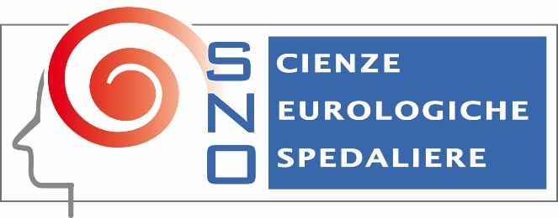

La comunicazione verbale e non verbale nella relazione medico-paziente

I pazienti con disturbi neurologici portano all’attenzione del medico una sintomatologia spesso spuria che necessita di un accurato ascolto da parte dello specialista al fine di raggiungere una diagnosi e proporre il trattamento più adeguato.
Le patologie ad andamento cronico, necessitano di terapie e controlli prolungati nel tempo. La complessità della diagnostica-terapeutica, l’andamento del quadro, la natura e la severità dei sintomi, specialmente quando compromettono l’autonomia, possono sollecitare reazioni psicologiche non adattive nelle persone malate. Per tali fattori la relazione di fiducia che si instaura tra medico e paziente risulta indispensabile per affrontare il percorso di cura nel modo più efficace. Il codice deontologico sottolinea che il medico, nella relazione, persegue l’alleanza di cura fondata sulla reciproca fiducia e sul mutuo rispetto dei valori e dei diritti, nonché su un’informazione comprensibile e completa. Questo considerando il tempo della comunicazione quale tempo di cura.
La comunicazione verbale e non verbale rappresenta quindi il canale attraverso cui prende forma la relazione terapeutica. La comunicazione tra medico e paziente si basa sul rapporto tra un richiedente e un ricevente: richiedente che ha competenze e comprensione di aspetti specifici e tecnici che permettono di instaurare un rapporto di sana dipendenza con il ricevente. Il ricevente, ovvero il paziente, diventa tale se instaura una relazione di fiducia con il medico. E quest’ultima non è solo frutto della competenza tecnica ma anche della competenza relazionale e comunicativa che oggi è sempre più compressa nei tempi e tra le molteplici attività della pratica clinica quotidiana.
Acquista valore a fronte di una disponibilità selvaggia di informazioni, che non possono essere sempre comprese se non all’interno di una cornice di esperienza e conoscenza specifica. La comunicazione con il paziente risulta quindi condizionata da fattori contestuali, relazionali e personali, capaci di alimentare o compromettere la fiducia reciproca e nella cura, comportando disagio ad entrambi. Bisogno considerare come la comunicazione non segue un percorso lineare ma ritorna su se stessa subendo un movimento a spirale. Ciò che viene comunicato in un dato momento influisce sulla struttura e sul contenuto di ciò che verrà comunicato in seguito. E il contenuto non è solo di tipo informatico e razionale, ma anche emotivo e analogico. La possibilità di riconoscere il proprio vissuto emotivo ed impiegarlo per comprendere l’emotività dell’interlocutore, quando essa risulta non espressa, sta mettendo a rischio non solo la relazione di fiducia, ma anche il percorso diagnostico terapeutico del paziente. Ciò significa dover mettere in atto una competenza specifica, quella dell’empatia, che da moto spontaneo si trasforma in uno strumento essenziale per la relazione, per il paziente e per il medico stesso, che saprà così come riconoscere i propri vissuti emotivi, senza accusarne il peso.
Il workshop svolto durante il Congresso Nazionale della SNO ha dato la possibilità di simulare in modo interattivo alcune situazioni emblematiche, legate al colloquio clinico, coinvolgendo i partecipanti stessi. La simulazione guidata e commentata dai conduttori rappresenta uno strumento di apprendimento esperienziale capace di mettere in luce vissuti emotivi del paziente e del medico. Tali informazioni possono essere utili per superare alcune delle criticità della comunicazione nella pratica clinica. Grazie alle simulazioni messe in atto, i partecipanti hanno avuto la possibilità di sperimentare la ricaduta pratica nella relazione medico paziente di spunti teorici, basti citare i 5 assiomi Paul Watzlawich, nonché le basi di ascolto emotivo di Michael Balint, l’empatia, l’ascolto attivo, il protocollo di Buckman in modo da riconoscerli e renderli strumenti pratici di conoscenza reciproca per tutelare la solidità della fiducia nel percorso di cura del paziente ma anche la salute del medico stesso.
Alla luce dell’affermazione di Michael Balint, “il primo farmaco è il medico stesso”, questa massima ci porta ad acquisire consapevolezza e padronanza di alcuni aspetti contestuali, relazionali ed emotivi che caratterizzano la relazione medico-paziente. Permette di maturare attenzione consapevole nel costruire un rapporto fiducia con il paziente, per costruire un’adeguata aderenza terapeutica, migliora la gestione della pratica clinica e promuove il benessere degli operatori sanitari nel tempo.
Lo psicologo clinico integrato nell’equipe multidisciplinare, e non solo come semplice consulente, permette di agevolare l’acquisizione di competenze relazionali negli operatori, specialmente quando si presentano situazioni critiche, nonché sostenere la reazione psicologia più adattiva che il paziente e il familiare può metter in atto per affrontare il percorso diagnostico terapeutico nelle sue fasi critiche e nella sua eventuale dimensione cronica. Tale modello, applicato seppur con fatica, nella realtà del Dipartimento di Neuroscienze di Niguarda, per la rianimazione, per la neurologia e la neurochirurgia, rappresenta una sfida per la psicologia clinica e la medicina. Ma è anche, anzi soprattutto, una risorsa per migliorare le cure.

Autori: Maria Ceriani (Milano), Barbara Lissoni (Milano), Annalisa Sgoifo (Milano)

La “Società dei Neurologi, Neurochirurghi e Neuroradiologi Ospedalieri” (acronimo S.N.O.) nasce il 22 maggio 1960 quando alcuni neurologi e neurochirurghi ospedalieri fondarono un’associazione medica di categoria in grado di riunire operatori sanitari. Scopo dell’associazione quello di difendere e tutelare il prestigio e gli interessi sindacali e professionali dei specialisti studiosi del sistema nervoso e migliorare i vincoli di solidarietà e di amicizia, facilitare i rapporti con le altre categorie mediche, e pianificare le necessità regionali relative allo studio e alla terapia dei malati del sistema nervoso a livello ospedaliero. Finalità ultima: facilitare ed accelerare il progresso tecnico e assistenziale dei Reparti Ospedalieri della Nazione.
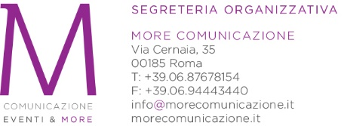
More Comunicazione - info@morecomunicazione.it - Tel: 0687678154
Addetto Stampa: Alessandro Genitori – 3496852022
Mail: ufficiostampa@snoitalia.org

